“ป้าย”หมายความว่า ป้ายแสดงชื่อ ยี่ห้อ หรือเครื่องหมาย ที่ใช้ในการประกอบการค้า หรือประกอบกิจการอื่นเพื่อหารายได้หรือโฆษณาการค้า หรือกิจการอื่น เพื่อหารายได้ ไม่ว่าจะได้แสดงหรือโฆษณาไว้ที่วัตถุใดๆ ด้วยอักษรภาพ หรือเครื่องหมายที่เขียน แกะสลัก จารึก หรือทำให้ปรากฏด้วย วิธีอื่น
ป้ายที่ได้รับยกเว้นไม่ต้องเสียภาษีได้แก่
1.ป้ายที่แสดงไว้ ณ โรงมหรสพและบริเวณของโรงมหรสพนั้นเพื่อโฆษณามหรสพ
2.ป้ายที่แสดงไว้ที่สินค้าหรือที่สิ่งห่อหุ้มหรือบรรจุสินค้า
3.ป้ายที่แสดงไว้ในบริเวณงานที่จัดขึ้นเป็นครั้งคราว
4.ป้ายที่แสดงไว้ที่คนหรือสัตว์
5.ป้ายที่แสดงไว้ภายในอาคารที่ใช้ประกอบการค้า(ป้ายมีพื้นที่ไม่เกิน3ตารางเมตร)
6.ป้ายของส่วนราชการ /ส่วนภูมิภาค/ส่วนท้องถิ่น
7.ป้ายขององค์การที่จัดตั้งขึ้นตามกฎหมายว่าด้วยการจัดตั้งรัฐบาล
8.ป้ายธนาคารแห่งประเทศไทย ธนาคารออมสิน ธนาคารอาคารสงเคราะห์ ธนาคารเพื่อการเกษตรและสหกรณ์ และบริษัทเงินทุนอุตสาหกรรมแห่งประเทศไทย
9.ป้ายของโรงเรียนเอกชนตามกฎหมายว่าด้วยโรงเรียนเอกชนหรือสถาบันอุดมศึกษาเอกชนที่แสดงไว้ ณ อาคารหรือบริเวณของโรงเรียน
10.ป้ายของผู้ประกอบการเกษตรซึ่งค้าผลผลิตอันเกิดจากการเกษตรของตน
11.ป้ายของวัดหรือผู้ดำเนินกิจการเพื่อประโยชน์แก่การศาสนาหรือการกุศลสาธารณะโดยเฉพาะ
12.ป้ายของสมาคมหรือมูลนิธิ
13.ป้ายที่กำหนดในกฎกระทรวง
กฎกระทรวงกำหนดอัตราภาษีป้าย พ.ศ.2563
ประเภท 1 ป้ายที่มีอักษรไทยล้วน
- ป้ายที่มีข้อความเคลื่อนที่หรือเปลี่ยนเป็นข้อความอื่นได้ให้คิดอัตรา 10บาทต่อ 500 ตารางเซนติเมตร
(ข)ป้ายนอกจาก(ก)ให้คิดอัตรา 5 บาท ต่อ 500 ตารางเซนติเมตร
ประเภท 2 ป้ายที่มีอักษรไทยปนกับอักษรต่างประเทศและหรือปนกับภาพและหรือเครื่องหมายอื่น
- ป้ายที่มีข้อความ เครื่องหมาย หรือภาพที่เคลื่อนที่ หรือเปลี่ยนเป็นข้อความ เครื่องหมาย หรือภาพอื่นได้ ให้คิดอัตรา 52บาทต่อ 500 ตารางเซนติเมตร
(ข)ป้ายนอกจาก(ก) ให้คิดอัตรา 26
บาท ต่อ 500 ตารางเซนติเมตร
ประเภท 3 ป้ายไม่มีอักษรไทยไม่ว่าจะมีภาพหรือเครื่องหมายใดๆ หรือไม่และป้ายที่มีอักษรไทยบางส่วนหรือทั้งหมดอยู่ใต้หรือต่ำกว่าอักษรต่างประเทศ
(ก) ป้ายที่มีข้อความเครื่องหมาย หรือภาพที่เคลื่อนที่ หรือเปลี่ยนเป็นข้อความเครื่องหมาย หรือภาพอื่นได้ ให้คิดอัตรา 52บาทต่อ 500 ตารางเซนติเมตร
(ข)ป้ายนอกจาก(ก)ให้คิด อัตรา 50 บาท ต่อ 500 ตารางเซนติเมตร 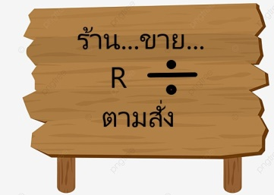

อ้างข้อกฎหมาย พ.ร.บ.ป้ายพ.ศ.2510 บัญชีอัตราภาษีป้าย (7) ป้ายตาม(๑) (๒) หรือ (๓) เมื่อคำนวณพื้นที่ของป้ายแล้ว ถ้ามีอัตราที่ต้องเสียภาษีต่ำกว่าป้ายละ ๒๐๐ บาท ให้ เสียป้ายละ 200 บาท

ผู้มีหน้าที่เสียภาษีป้ายจะต้องเสียเงินเพิ่มในกรณีและอัตราต่อไปนี้
1.ไม่ยื่นแบบแสดงรายการภาษีภายในเวลาที่กำหนด ให้เสียเงินเพิ่มร้อยละสิบของค่าภาษีป้ายเว้นแต่กรณีที่เจ้าของป้ายได้ยื่นแบบแสดงรายการภาษป้ายก่อนที่พนักงานเจ้าหน้าที่จะได้แจ้งให้ทราบถึงการละเว้นนั้น ให้เสียเงินเพิ่มร้อยละห้าของค่าภาษีป้าย
2.ยื่นแบบแสดงรายการภาษีป้ายไม่ถูกต้อง ทำให้จำนวนเงินที่จะต้องเสียภาษีป้ายลดน้อยลงให้เสียเงินเพิ่มร้อยละสิบของค่าภาษีป้ายที่ประเมินเพิ่มเติม เว้นแต่กรณีที่เจ้าของป้ายได้มาขอแก้ไขแบบแสดงรายการภาษีป้ายให้ถูกต้องก่อนที่พนักงานเจ้าหน้าที่แจ้งการประเมิน
3.ไม่ชำระภาษีป้ายภายในเวลาที่กำหนด ให้เสียเงินเพิ่มร้อยละสองต่อเดือนของค่าภาษีป้ายเศษของเดือนให้นับเป็นหนึ่งเดือน ทั้งนี้ไม่ให้นำเงินตามข้อ1และ2มาคำนวณเป็นเงินตามข้อนี้ด้วย
พ.ร.บ.ป้ายพ.ศ.2510 บัญชีอัตราภาษีป้าย (7)ป้ายตาม(1)(2)(3)หรือ(4)เมื่อคำนวณพื้นที่ของป้ายแล้ว ถ้ามีเศษเกินกึ่งหนึ่งของ500ตารางเซนติเมตร ให้นับเป็นห้าร้อยตารางเซนติเมตรถ้าไม่เกินกึ่งหนึ่งให้ปัดทิ้ง
หลักฐานที่ใช้ประกอบการเสียภาษีป้าย

เพื่อความสะดวกในการเสียภาษี ผู้เสียภาษีควรนำหลักฐานประกอบการยื่นแบบแสดงรายการเพื่อเสียภาษี (ภ.ป.1)เท่าที่จำเป็นเพียงเพื่อประโยชน์ในการจัดเก็บภาษีเท่านั้น
1.กรณีป้ายติดตั้งใหม่ ผู้มีหน้าที่เสียภาษีป้ายที่ติดตั้งใหม่
-บัตรประจำตัวประชาชน
-สำเนาทะเบียนบ้าน
-ทะเบียนภาษีมูลค่าเพิ่ม
-หนังสือรับรองหุ้นส่วนบริษัท
-ใบอนุญาตติดตั้งหรือใบเสร็จรับเงินจากร้านทำป้าย
2.กรณีป้ายรายเก่า ผู้มีหน้าที่เสียภาษีป้ายที่เคยยื่นแบบแสดงรายการเพื่อเสียภาษีป้ายไว้แล้ว ควรนำใบเสร็จรับเงินค่าภาษีป้ายครั้งก่อนมาแสดงด้วย

วันยื่นประเมิน
ตั้งแต่เดือนมกราคม ถึง มีนาคม ของทุกปี

เจ้าของป้ายผู้ใด
(1)ติดตั้งหรือแสดงป้ายอันต้องเสียภาษีภายหลังเดือนมีนาคม
(2)ติดตั้งหรือแสดงป้ายใหม่แทนป้ายเดิมและมีพื้นที่ ข้อความ ภาพ และเครื่องหมายอย่างเดียวกับป้ายเดิมที่ได้เสียภาษีป้ายแล้ว
(3)เปลี่ยนแปลงแก้ไขพื้นที่ป้าย ข้อความ ภาพ หรือเครื่องหมายบางส่วนในป้ายที่เสียภาษีป้ายแล้ว อันเป็นเหตุให้ต้องเสียภาษีป้ายเพิ่มขึ้น
ให้เจ้าของป้ายตาม (1) (2) (3) ยื่นแบบแสดงรายการภาษีป้ายต่อพนักงานเจ้าหน้าที่ภายในสิบห้าวันนับแต่วันที่ติดตั้งหรือแสดงป้ายหรือนับแต่วันเปลี่ยนแปลงแก้ไขข้อความ ภาพ หรือเครื่องหมายในป้ายเดิม แล้วแต่กรณี

ระยะเวลาการชำระเงิน
1.ชำระทันทีเมื่อยื่นแบบแสดงรายการภาษีป้าย
2.กรณีผู้เสียภาษีไม่พร้อมจะชำระภาษีป้ายในวันยื่นแบบ (ภ.ป.1) พนักงานเจ้าหน้าที่จะมีหนังสือแจ้งประเมิน (ภ.ป.3) แจ้งจำนวนเงินภาษีที่ต้องชำระแก่ผู้เสียภาษี
3.ผู้เสียภาษีต้องมาชำระเงินค่าภาษีป้ายภายใน 15 วันนับแต่วันที่ได้รับแจ้งการประเมิน มิฉะนั้นจะต้องเสียเงินเพิ่ม
4.ป้ายที่ติดตั้งใหม่จะต้องยื่นแบบและชำระภายในสิบห้าวัน นับแต่วันที่ติดตั้งหรือแสดงป้าย

เอกสารประชาสัมพันธ์การชำระภาษี
ภาษีป้าย
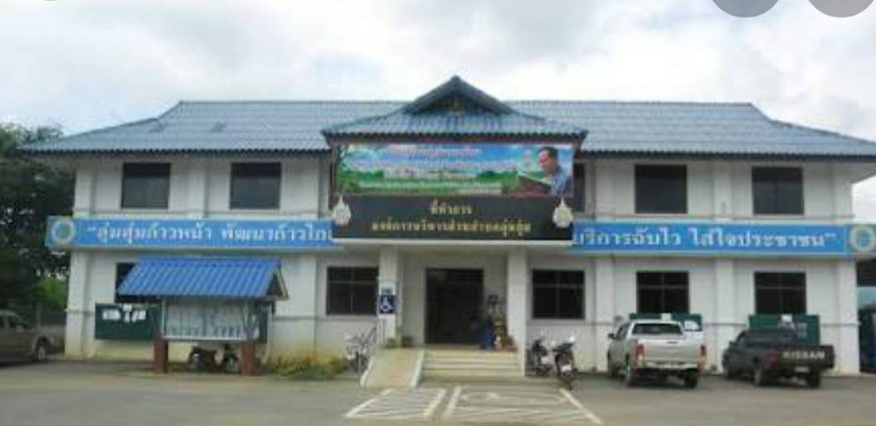
องค์การบริหารส่วนตำบลลุ่มสุ่ม
188 หมู่ที่ 3 ตำบลุ่มสุ่ม
อำเภอไทรโยค จังหวัดกาญจนบุรี 71150
โทร.034-591-201
โทรสาร. 034-591-375

อัตราภาษีป้าย (บาท / 500 ตร.ซม.)
กฎกระทรวงกำหนดอัตราภาษีป้าย พ.ศ.2563
(ใช้บังคับสำหรับป้ายที่ต้องเสียภาษีป้ายตั้งแต่วันที่ 1 มกราคม พ.ศ.2564 เป็นต้นไป
เอกสารประชาสัมพันธ์ภาษีป้าย
องค์การบริหารส่วนตำบลุ่มสุ่ม
188 หมู่ 3 ตำบลลุ่มสุ่ม อำเภอไทรโยคจังหวัดกาญจนบุรี 71150
โทร/โทรสาร.034-591201

- ป้ายที่มีข้อความเคลื่อนที่หรือเปลี่ยนเป็นข้อความอื่นได้ให้คิดอัตรา 10บาทต่อ 500 ตารางเซนติเมตร
- ป้ายนอกจาก(ก)ให้คิดอัตรา 5 บาท ต่อ 500 ตารางเซนติเมตร

ประเภท 1
อักษรไทยล้วน

(ก) มีข้อความ เครื่องหมาย หรือภาพที่เคลื่อนที่ หรือเปลี่ยนเป็นข้อความ เครื่องหมาย หรือภาพอื่นได้ ให้คิดอัตรา 52บาทต่อ 500 ตารางเซนติเมตร
(ข) ป้ายนอกจาก(ก) ให้คิดอัตรา 26 บาท ต่อ 500 ตารางเซนติเมตร
ประเภท 2
อักษรไทยปนกับต่างประเทศ/ภาพ/เครื่องหมายอื่น

- ป้ายที่มีข้อความเครื่องหมาย หรือภาพที่เคลื่อนที่ หรือเปลี่ยนเป็นข้อความเครื่องหมาย หรือภาพอื่นได้ ให้คิดอัตรา 52บาทต่อ 500 ตารางเซนติเมตร
- (ข)ป้ายนอกจาก(ก)ให้คิด อัตรา 50 บาท ต่อ 500 ตารางเซนติเมตร
ประเภท 3
ไม่มีอักษรไทย/อักษรไทยอยู่ใต้/ต่ำกว่าต่างประเทศ

หมายเหตุ
2.อ้างข้อกฎหมาย พ.ร.บ.ป้ายพ.ศ.2510 บัญชีอัตราภาษีป้าย (7)ป้ายตาม(1)(2)(3)หรือ(4)เมื่อคำนวณพื้นที่ของป้ายแล้ว
- ถ้ามีเศษเกินกึ่งหนึ่งของ500ตารางเซนติเมตร ให้นับเป็นห้าร้อยตารางเซนติเมตร
ถ้าไม่เกินกึ่งหนึ่งให้ปัดทิ้ง
- ถ้ามีอัตราที่ต้องเสียภาษีต่ำกว่าป้ายละ ๒๐๐ บาท ให้เสียภาษีป้ายละ ๒๐๐ บาท

